MANUAL DE USUARIO “SISTEMA DE MANEJO DE INFORMACIÓN ORTHOGARCIA”

SEBASTIAN GALEANO BOLIVAR

SEBASTIAN TORO CANO

DEYVI STEVE BLANQUICET ALVAREZ

POLITÉCNICO COLOMBIANO JAIME ISAZA CADAVID

FACULTAD DE INGENIERIAS

TECNOLOGIA EN PROGRAMACIÓN DE SISTEMAS DE INFORMACIÓN POR CICLOS

MEDELLIN

2014

Contenido

Descripción de la aplicación: 3

Guía de instalación 3

Instalación del XAMPP: 3

Instalación del Sistema de manejo de información OrthoGarcia 3

Manual de usuario del software 7

Ingreso 7

Ventana de administrador: 8

Ventana de auxiliar: 9

Ventana de odontólogo: 9

Botones: 10

Cargo de administrador: 10

Cargo auxiliar: 12

Cargo odontólogo: 15

Mensajes: 25

Acerca de: 28

# Descripción de la aplicación:

El software “Sistema de Manejo de Información OrthoGarcia” se compone de un conjunto de formularios que permiten la gestión de la información de pacientes, citas, proveedores, materiales de consultorio y usuarios. Cada formulario contiene los campos necesarios para gestionar la información que maneja, facilitando el guardado, la búsqueda, y en la mayoría de casos, la eliminación y modificación.

El software permite las siguientes opciones:

1. Gestionar la información de los pacientes (guardar, buscar y modificar la información básica de los pacientes, el anexo de ortodoncia, seguimiento de tratamiento, radiografías y antecedentes).
2. Gestionar las citas (guardar, buscar, modificar y eliminar una cita para un paciente).
3. Gestionar los proveedores (guardar, buscar, modificar y eliminar un proveedor).
4. Gestionar los materiales de consultorio (guardar, buscar, modificar y eliminar un material de consultorio).
5. Gestionar los usuarios (guardar, buscar, modificar y eliminar un usuario).

# Guía de instalación

En esta sección se detalla como instalar el software “Sistema de Manejo de Información OrthoGarcia”.

## Instalación del XAMPP:

En el siguiente link se describe la instalación de la aplicación xampp (cabe aclarar que los módulos necesarios para el buen funcionamiento del software son apache y mysql. También, algunos antivirus por cuestiones de seguridad no permiten la correcta instalación del xampp, se recomienda que durante el proceso de instalación se desactiven.).

http://www.mclibre.org/consultar/php/otros/in_php_instalacion.html

## Instalación del Sistema de manejo de información OrthoGarcia

Algunos antivirus no permiten una instalación cómoda, se recomienda que durante el proceso de instalación se desactiven.

Al ejecutar el instalador se muestra la siguiente pantalla preguntando por el idioma que desea utilizar durante la instalación, selecciona el idioma que desea y clic en aceptar.

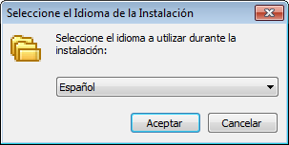

Se muestra la siguiente pantalla, clic en siguiente.

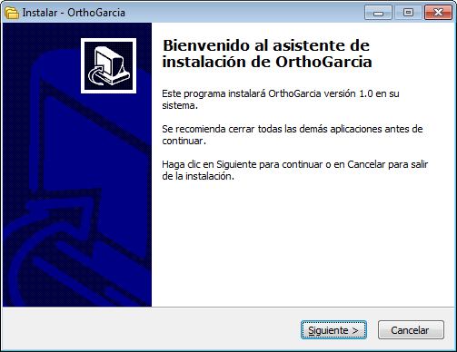

Se selecciona la dirección donde se desea instalar el programa, por defecto es en la ruta C:\Program Files\OrthoGarcia, esta ruta se puede cambiar haciendo clic en el botón examinar y seleccionando la ruta deseada en un disco con minimo 25.2Mb libres de espacio. Clic en siguiente.

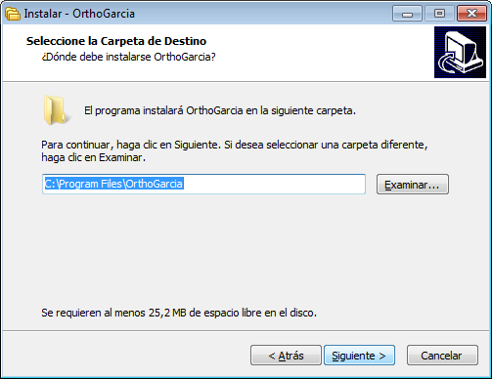

Si desea puede cambiar la carpeta donde se crearan los accesos directos en el menú inicio haciendo clic en examinar, en caso contrario clic en siguiente.

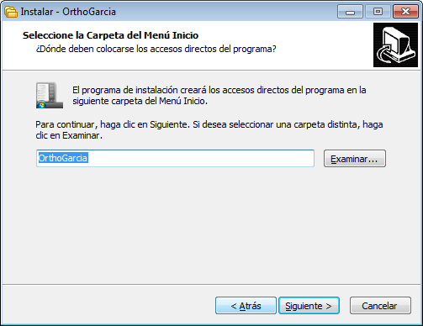

Si desea crear un icono en el escritorio seleccione la opción y clic en siguiente.

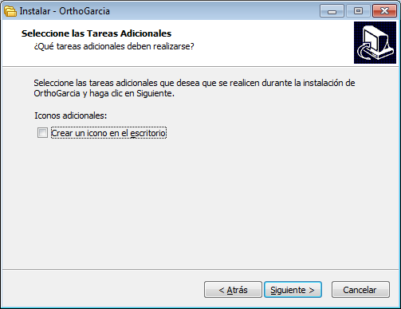

Se muestra un resumen de la instalación y clic en instalar.

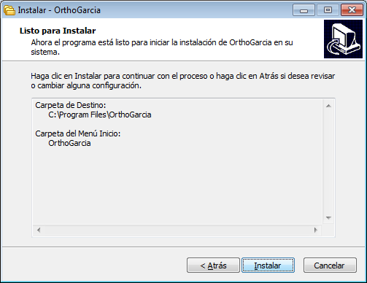

Al terminar la instalación se muestra la siguiente pantalla, si no desea ejecutar OrthoGarcia deseleccione la opción y clic en finalizar.

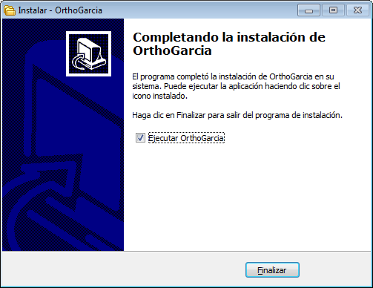

# Manual de usuario del software

### Ingreso

Es la pantalla inicial, donde se pide al usuario ingresar digitando su cedula y contraseña en los campos correspondientes, para luego hacer clic en el botón ingresar.

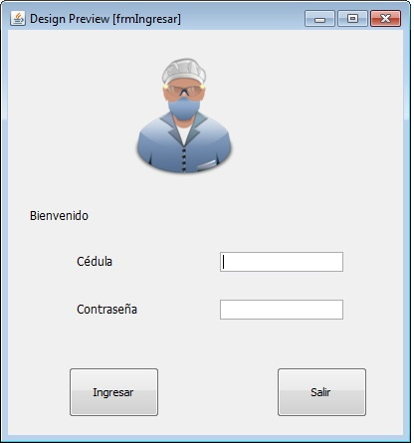

Si hay campos vacíos el sistema muestra un mensaje notificando que el campo cédula y/o contraseña esta vacío.

Si la cédula y/o la contraseña son incorrectas muestra el siguiente mensaje.

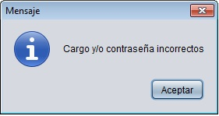

Si la cedula y la contraseña son correctas, dependiendo del cargo del usuario que ha ingresado, se muestra una ventana principal con las diferentes opciones a las que tiene acceso.

### Ventana de administrador:

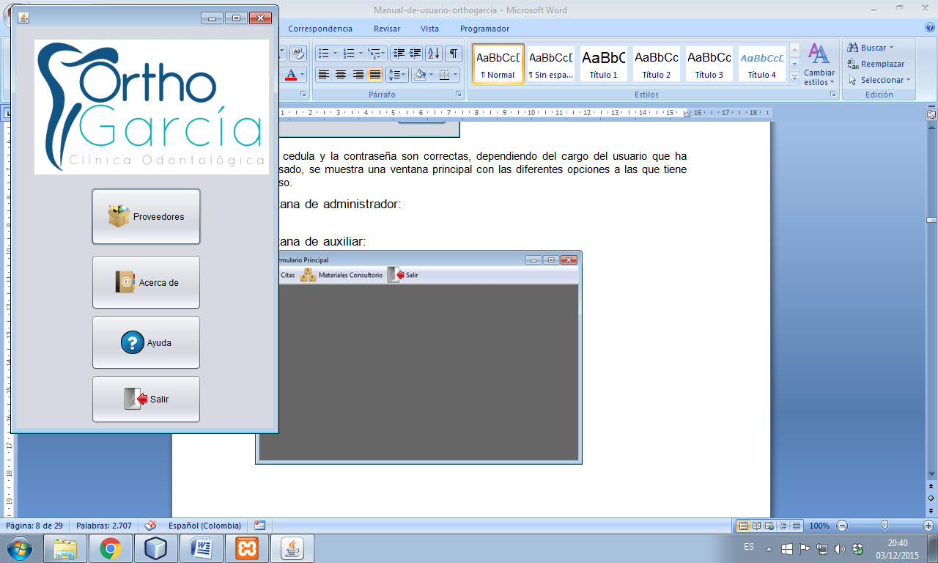

### Ventana de auxiliar:

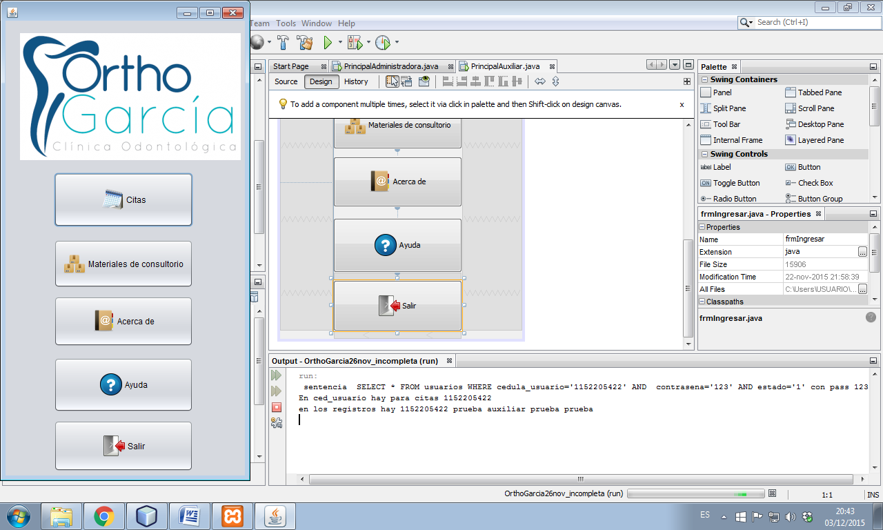

### Ventana de odontólogo:

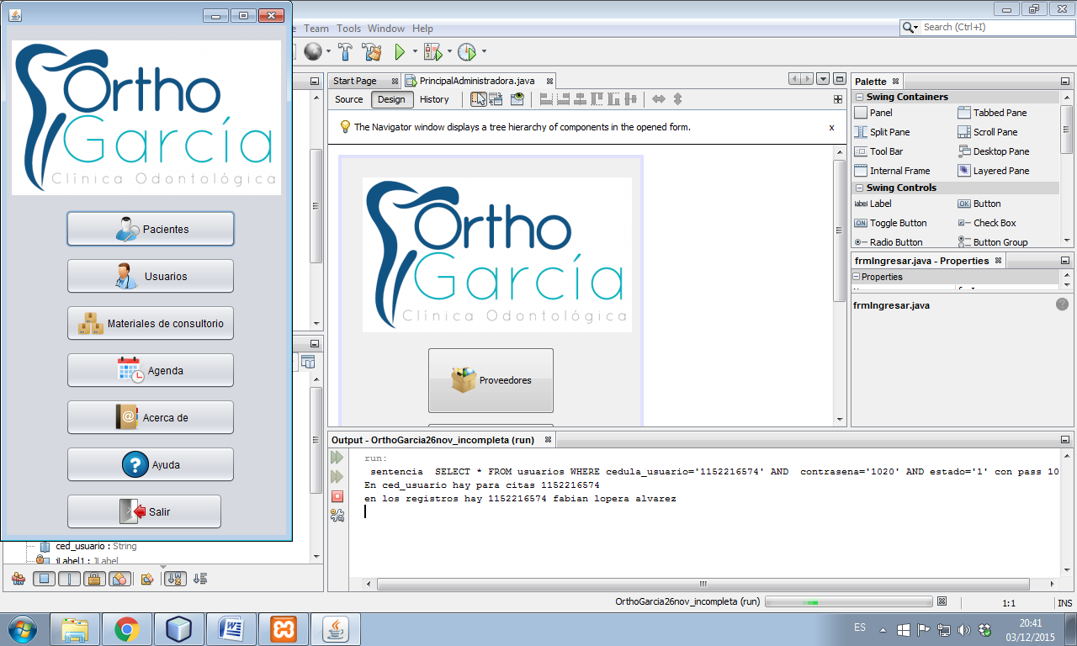

Cada ventana principal también cuenta con la opción de salir, donde el usuario puede desconectarse del sistema. Al hacer clic en este botón se muestra un mensaje de confirmación donde se le pregunta al usuario si está seguro de desconectarse. Si el usuario da clic en sí, vuelve a la ventana de ingreso, en caso contrario permanece en la aplicación con sus respectivos permisos.

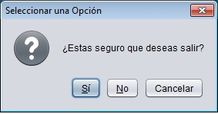

### Botones:

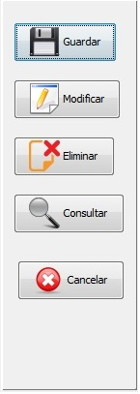

Botón guardar: guarda la información ingresada en los campos.

Botón consultar: muestra en los campos la información correspondiente a un campo en específico, como ejemplo si en la ventana de proveedores en el campo nombre se ingresa el nombre del proveedor y luego se hace clic en buscar, los demás campos se llenan con la información respectiva del proveedor buscado.

Botón modificar: actualiza la información que previamente debió ser guardada y buscada.

Botón eliminar: elimina la información que previamente debió ser guardada y buscada.

Botón cancelar: limpia todos los campos y los habilita.

### Cargo de administrador:

Al ingresar como administrador tiene acceso a la opción de proveedores y salir, al hacer clic en proveedores se muestra ña siguiente ventana:

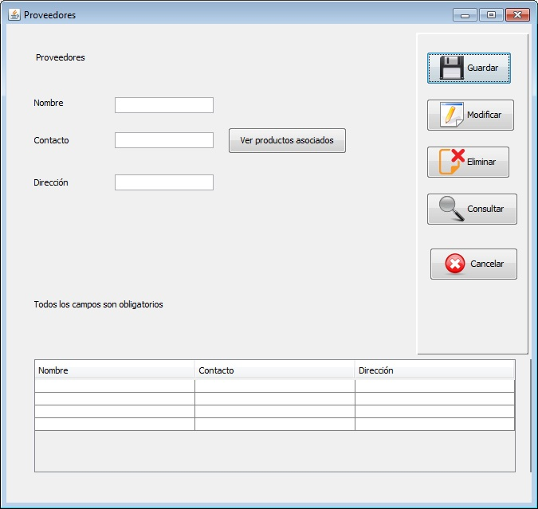

Nombre: en este campo se digita el nombre del proveedor y se busca a partir de este.

Contacto: en este campo se digita el numero al cual es posible contactar al proveedor.

Dirección: en este campo se digita la dirección del proveedor.

En la tabla ubicada en la parte inferior de la ventana, se muestra la información de los proveedores registrados hasta el momento.

Al hacer clic en productos asociados, se muestra en una nueva ventana los materiales que el proveedor buscado brinda, junto con la cantidad en inventario de dicho material.

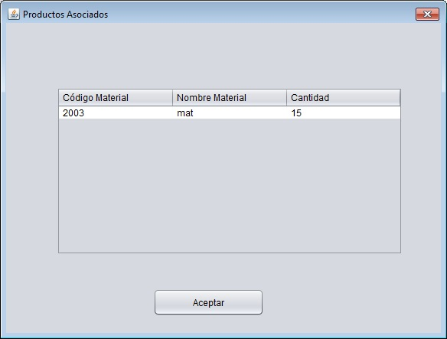

### Cargo auxiliar:

Al ingresar como auxiliar tiene acceso a las opciones de citas, materiales de consultorio y salir, al hacer clic en citas se muestra la siguiente ventana:

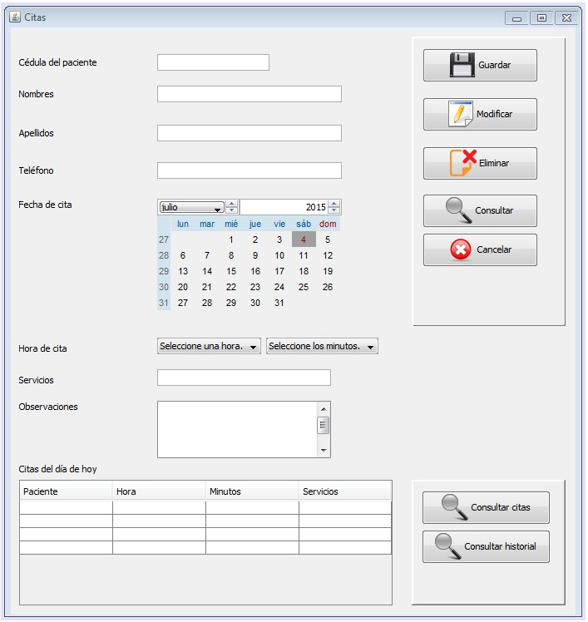

Cedula paciente: se digita la cedula del paciente (si el paciente ya tiene una historia clínica relacionada, en caso contrario no es obligatorio este campo).

Nombres: se digitan los nombres del paciente.

Apellidos: se digitan los apellidos del paciente.

Teléfono: se digita el teléfono al cual es posible contactar al paciente (celular o fijo).

Fecha cita: se selecciona mes, año y día de la fecha que se desea asignar para la cita.

Hora de cita: se selecciona la hora y los minutos (dados en intervalos de 15 minutos) para la cual desea la cita.

Servicios: se digitan los servicios por los cuales acude a la cita.

Observaciones: se digitan los comentario u observaciones que el personal tenga sobre dicha cita.

Botón consultar citas: muestra en la tabla las citas asignadas para la fecha dada.

Botón consultar historial: al ingresar la información básica del paciente (nombres, apellidos y teléfono) y hacer clic en este botón, se muestra en la tabla las citas que ha tenido dicho paciente. Estos campos también son necesarios para buscar una cita específica,

Al hacer clic en materiales de consultorio se muestra la siguiente ventana:

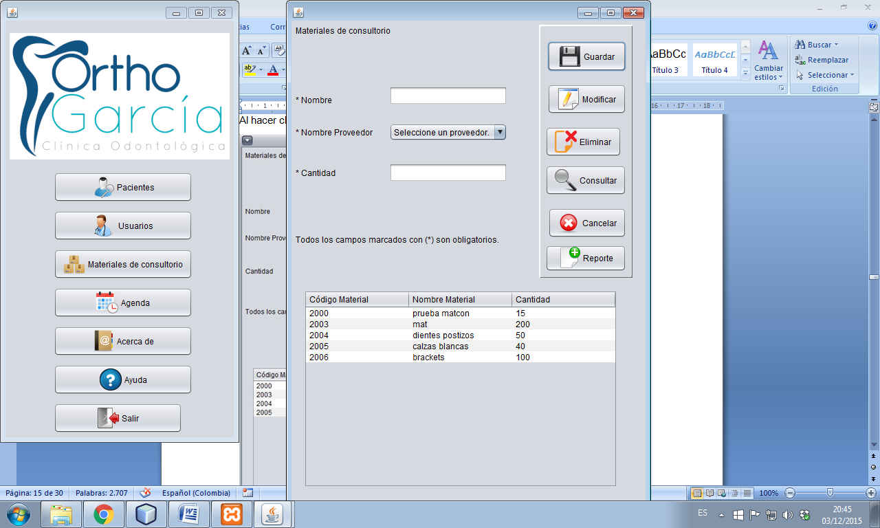

Nombre: se digita el nombre del material de consultorio y a partir de este campo se ejecuta la búsqueda.

Nombre proveedor: se digita el nombre del proveedor que brinda dicho material.

Cantidad: se digita la cantidad que hay en inventario de dicho material.

En la tabla de la parte inferior se listan los diferentes materiales y su respectiva cantidad en inventario.

### Cargo odontólogo:

Al ingresar como odontólogo tiene acceso a las opciones de pacientes, materiales de consultorio, usuarios y salir, la ventana de materiales de consultorio en el cargo de odontólogo tiene las mismas funciones que en el cargo de auxiliar, por ese motivo no se explicara en esta sección. Al hacer clic en el menú usuarios se muestra la siguiente ventana:

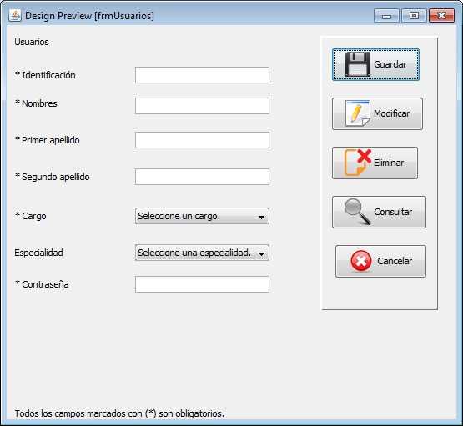

Identificación: se digita el número de cedula del usuario, a partir de este campo se realiza la búsqueda.

Nombres: se digitan los nombres del usuario.

Primer apellido: se digitan el primer apellido del usuario.

Segundo apellido: se digita el segundo apellido del usuario.

Cargo: se selecciona el cargo que se le va a asignar al usuario.

Especialidad: se selecciona que especialización realizo el usuario.

Contraseña: se digita la contraseña del usuario.

Al hacer clic en el menú pacientes, se despliega pacientes y odontograma. Al hacer clic en pacientes se muestra la siguiente ventana:

Pestaña de información general del paciente:

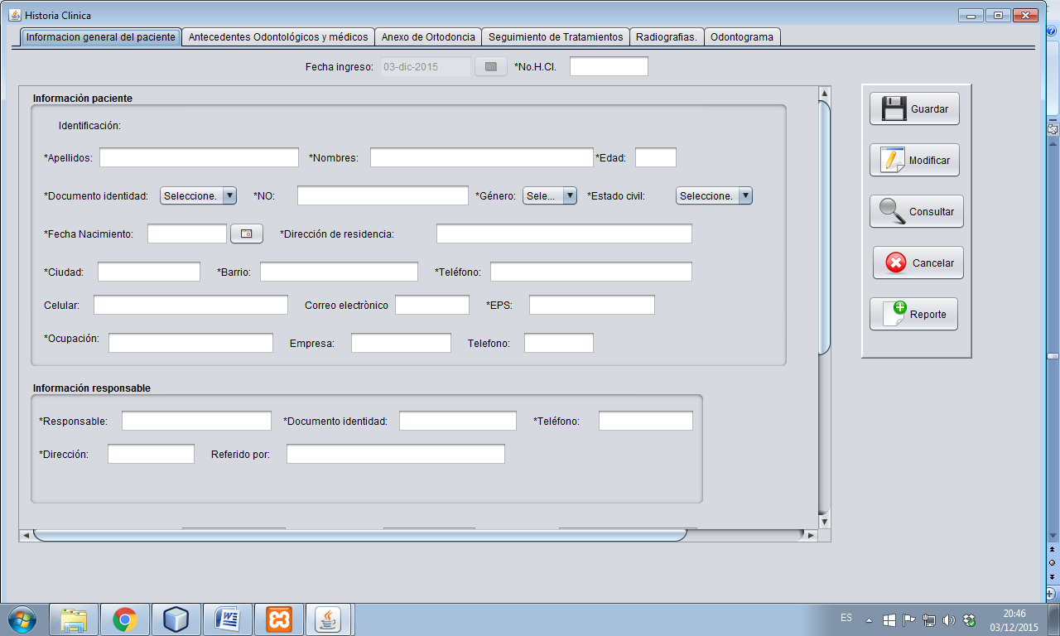

Apellidos: se digitan los apellidos del paciente.

Nombres: se digitan los nombres del paciente.

Edad: se digita la edad actual del paciente.

Documento de identidad: se selecciona el tipo de documento de identidad que tiene el paciente.

NO: se digita el número del documento de identidad del paciente.

Sexo: se selecciona el género del paciente.

Estado civil: se selecciona el estado civil actual del paciente.

Fecha nacimiento: se digita la fecha de nacimiento del paciente.

Residencia: se digita la dirección de residencia del paciente.

Ciudad: se digita la ciudad de residencia del paciente.

Barrio: se digita el barrio de residencia del paciente.

Teléfono: se digita el número telefónico fijo del paciente.

Celular: se digita el número telefónico móvil del paciente.

Email: se digita la dirección de correo electrónico del paciente.

EPS: se digita la EPS a la cual pertenece el paciente.

Ocupación: se digita la ocupación actual del paciente.

Empresa: se digita el nombre de la empresa donde el paciente ejerce su ocupación.

Teléfono: se digita el número telefónico de la empresa donde el paciente ejerce su ocupación.

Responsable: se digita el nombre y apellidos completos de la persona responsable por el paciente.

Documento identidad: se digita el número de documento de identidad de la persona responsable por el paciente.

Teléfono: se digita el número telefónico de la persona responsable por el paciente.

Dirección: se digita la dirección de la persona responsable por el paciente.

Referido por: se digita el nombre de la persona que le informo sobre OrthoGarcia.

En caso de emergencia avisar a: se digita el nombre de una persona a la cual sea posible contactar en caso de emergencia.

Dirección: se digita la dirección donde es posible ubicar la persona con la cual es posible comunicarse en caso de emergencia.

Teléfono: se digita el teléfono al cual es posible contactar con la persona mencionada en el caso de emergencia.

Motivo de consulta: se digitan los motivos por los cuales el paciente asiste a la consulta.

Evolución y estado actual (ampliación motivos de consulta – reporte de síntomas): se digita una explicación más detallada de los motivos de consulta y se hace un reporte de los síntomas que presenta el paciente.

Antecedentes familiares: se digitan los antecedentes médicos familiares que informe el paciente.

Pestaña de antecedentes odontológicos y médicos pagina 1:

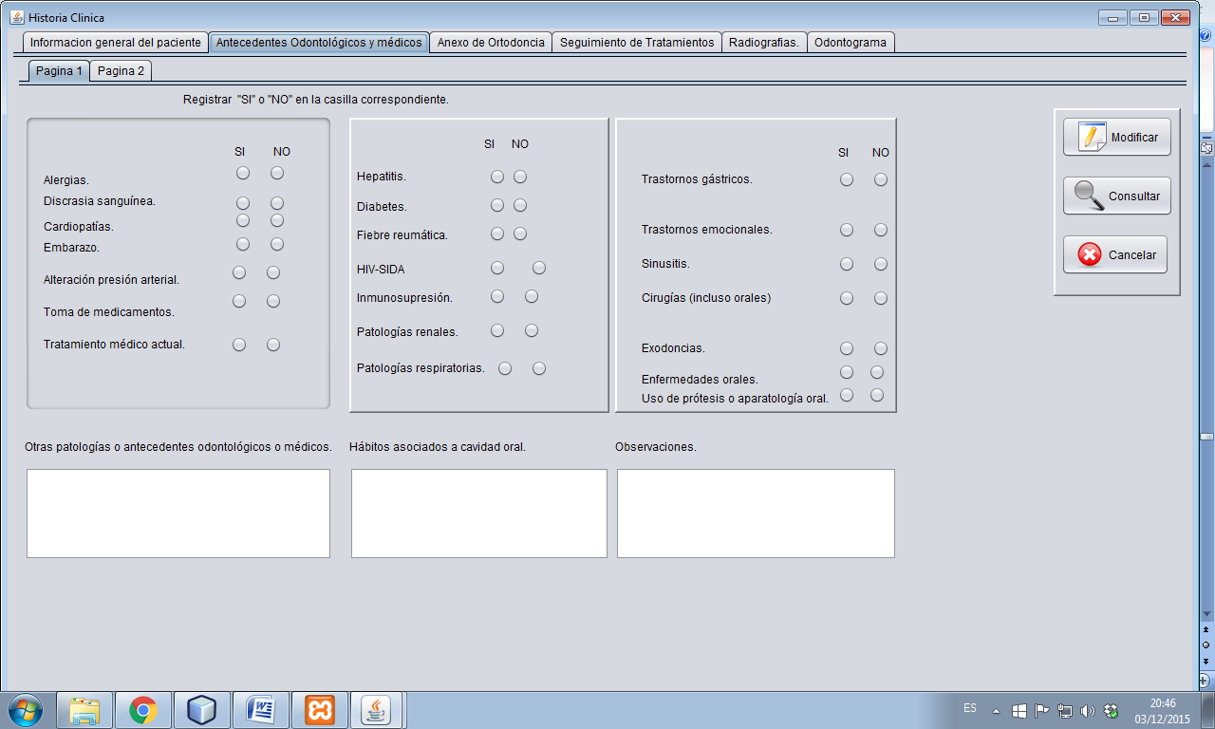

Se hace clic en la opción “SI” o “NO” en caso de que el paciente presente o no, la situación descrita.

Otras patologías o antecedentes odontológicos o médicos: se digita que patologías, antecedentes odontológicos o médicos presenta el paciente y que no se encuentran entre las posibles opciones listadas anteriormente.

Hábitos asociados a la cavidad oral: se digitan los hábitos que sean necesarios mencionar con respecto a la cavidad oral del paciente.

Observaciones: se digitan las observaciones que el usuario tenga con respecto a los antecedentes odontológicos y médicos del paciente.

Pestaña de antecedentes odontológicos y médicos pagina 2:

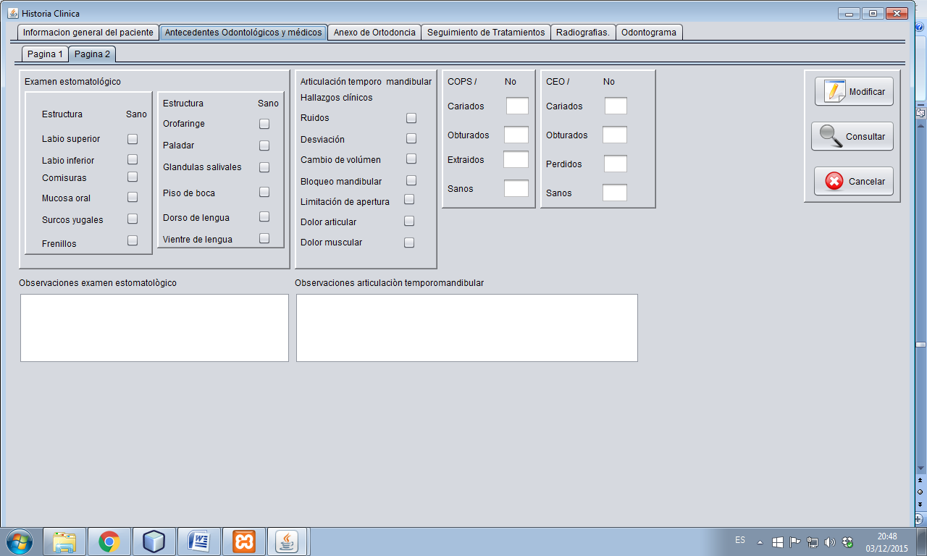

Sección de examen estomatológico: se selecciona la casilla si la estructura está sana.

Sección de articulación temporo mandibular: se seleccionan aquellos hallazgos clínicos que presenta el paciente.

Sección COPS y CEO: se digita el número de dientes que presentan la descripción del campo.

Pestaña anexo de ortodoncia (análisis):

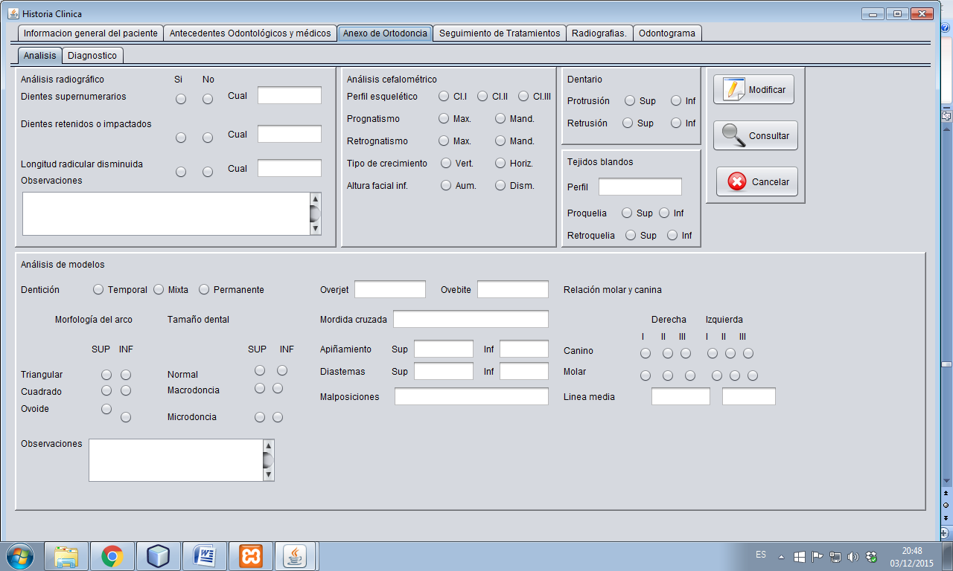

Dientes supernumerarios: se selecciona la opción que presente el paciente, en caso de ser si, en el campo “cual” se digita el o los dientes que cumplan.

Dientes retenido o impactados: se selecciona la opción que presente el paciente, en caso de ser si, en el campo “cual” se digita el o los dientes que cumplan.

Longitud radicular disminuida: se selecciona la opción que presente el paciente, en caso de ser si, en el campo “cual” se digita el o los dientes que cumplan.

Observaciones: se digitan las observaciones que el usuario tenga con respecto al análisis radiográfico.

Perfil esquelético: se selecciona el perfil esquelético que presente el paciente.

Prognatismo: se selecciona la opción con la que cumpla el paciente, siendo max maxilar y mand mandibular.

Retrognatismo: se selecciona la opción con la que cumpla el paciente, siendo max maxilar y mand mandibular.

Tipo de crecimiento: se selecciona la opción con la que cumpla el paciente, siendo vert vertical y horiz horizontal.

Altura facial inf: se selecciona la opción con la que cumpla el paciente, siendo aum aumentada y dism disminuida.

Protrusión: se selecciona la opción con la que cumpla el paciente siendo sup superior e inf inferior.

Retrusión: se selecciona la opción con la que cumpla el paciente siendo sup superior e inf inferior.

Perfil: se digita el perfil de tejidos blandos que presenta el paciente.

Proquelia: se selecciona la opción con la que cumpla el paciente siendo sup superior e inf inferior.

Retroquelia: se selecciona la opción con la que cumpla el paciente siendo sup superior e inf inferior.

Dentición: se selecciona la opción con la que cumpla el paciente.

Morfología de arco: se selecciona aquella con la que cumpla el paciente (triangular, cuadrado u ovoide y si es en la parte superior o inferior).

Tamaño dental: se selecciona aquella con la que cumpla el paciente (normal, macrodoncia o microdoncia y si es en la parte superior o inferior).

Relación morar canina: se selecciona aquella opción con la que cumpla el paciente (molar y canino, indicando hacia qué lado).

Línea media: se digita a cuantos milímetros se cumple la relación moral y canina.

Overjet: se digita la distancia que hay entre los bordes incisivos en sentido horizontal.

Overbite: se digita la distancia en que el margen incisal de los incisivos superiores sobrepasan el margen incisal de los dientes incisivos inferiores.

Mordida cruzada: Se digita información relevante sobre si la mordida del paciente es cruzada o no.

Apiñamiento: se digitan las observaciones del usuario sobre el apiñamiento superior e inferior del paciente en sus respectivos campos.

Diastemas: se digitan las observaciones del usuario sobre los diastemas superior e inferior del paciente en sus respectivos campos.

Mal posiciones: se digita la observación del usuario sobre mal posiciones del paciente.

Observaciones: se digitan las observaciones que el usuario tenga con respecto a el análisis de modelos del paciente.

Pestaña anexo de ortodoncia (diagnostico):

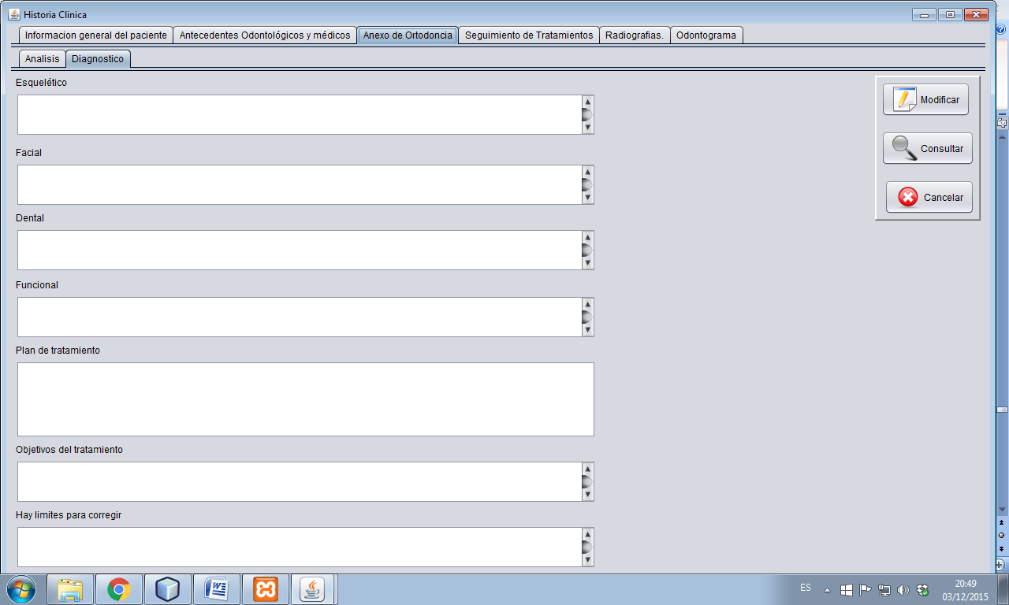

En esta sección el usuario digita el diagnóstico para los distintos enfoques a tener en cuenta (esquelético, facial, dental y funcional). También se traza un plan de tratamiento, con objetivos a cumplir y los límites para corregir.

Pestaña seguimiento de tratamiento:

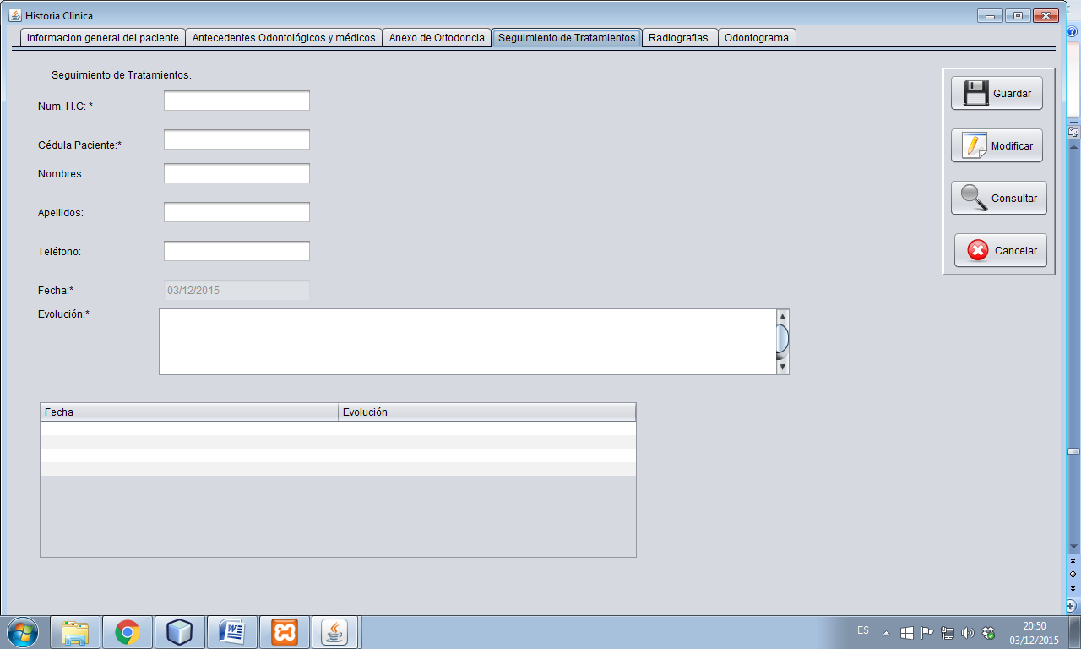

Núm. H.C: se digita el número de historia clínica del paciente.

Cédula paciente: se digita el número de cédula del paciente.

Nombres: se digitan los nombres completos del paciente.

Apellidos: se digitan los apellidos completos del paciente.

Teléfono: se digita el número telefónico del paciente.

Fecha: se ingresa la fecha actual donde se está haciendo seguimiento al tratamiento.

Evolución: el usuario describe que evolución ha tenido el paciente desde su último seguimiento.

A través del campo num. h.c es posible consultar el historial de seguimientos de un paciente y junto con el campo fecha, es posible consultar el seguimiento para ese paciente en la fecha establecida. Adicionalmente en la tabla de la parte inferior se lista el historial de seguimientos de tratamiento del paciente buscado.

Pestaña radiografías:

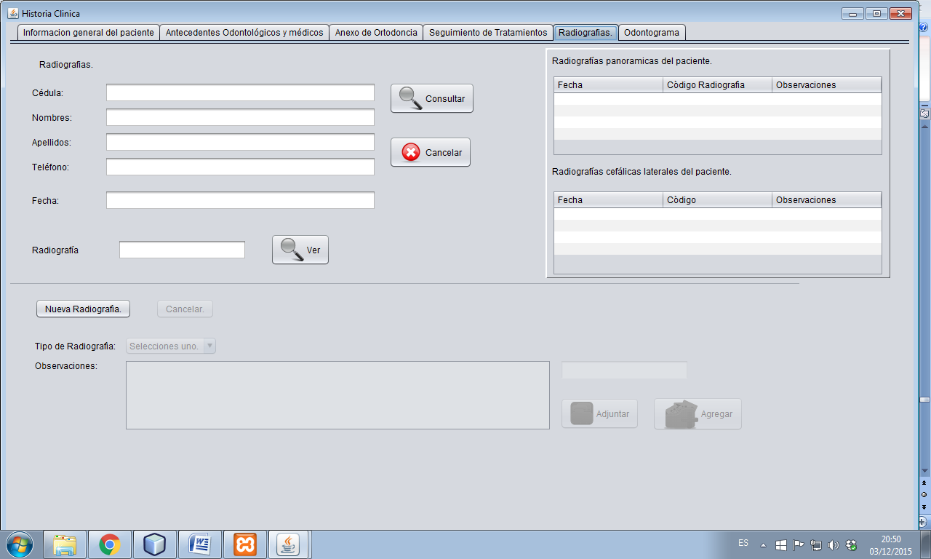

Cédula: se digita la cedula del paciente, a través de este campo es posible efectuar la búsqueda de radiografías de dicho paciente.

Nombres: se digitan los nombres completos del paciente.

Apellidos: se digitan los apellidos del paciente.

Teléfono: se digita el teléfono al cual es posible contactar al paciente.

Botón ver: permite ver la radiografía (panorámica o cefálica lateral) del paciente.

Botón adjuntar: permite asignarle a un paciente una radiografía (cefálica lateral o panorámica).

Botón eliminar: permite desvincular una radiografía a un paciente.

Mensajes:

El sistema maneja distintos mensaje para comunicarle al usuario que susceso acaba de ocurrir al interior del sistema. Estos son:

Odontograma:

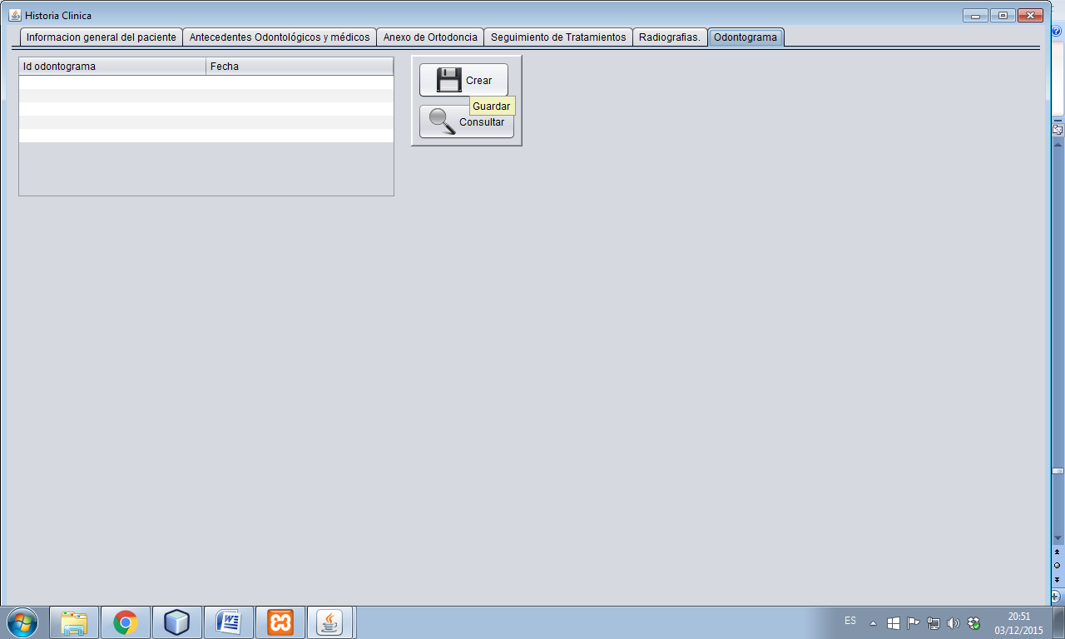

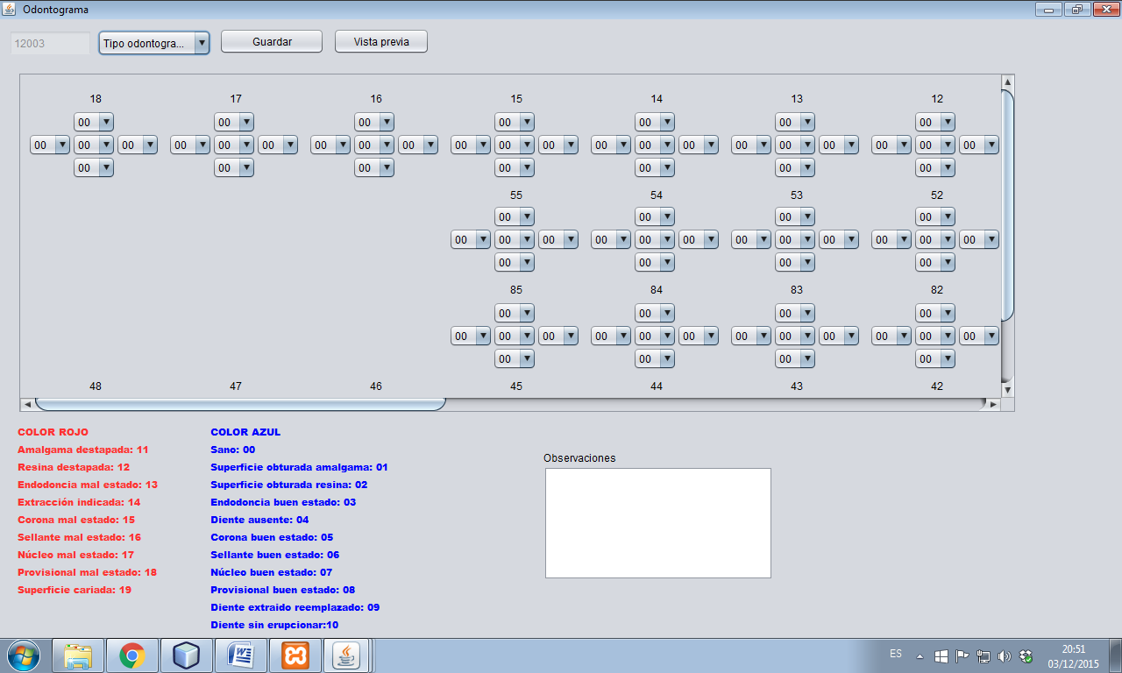

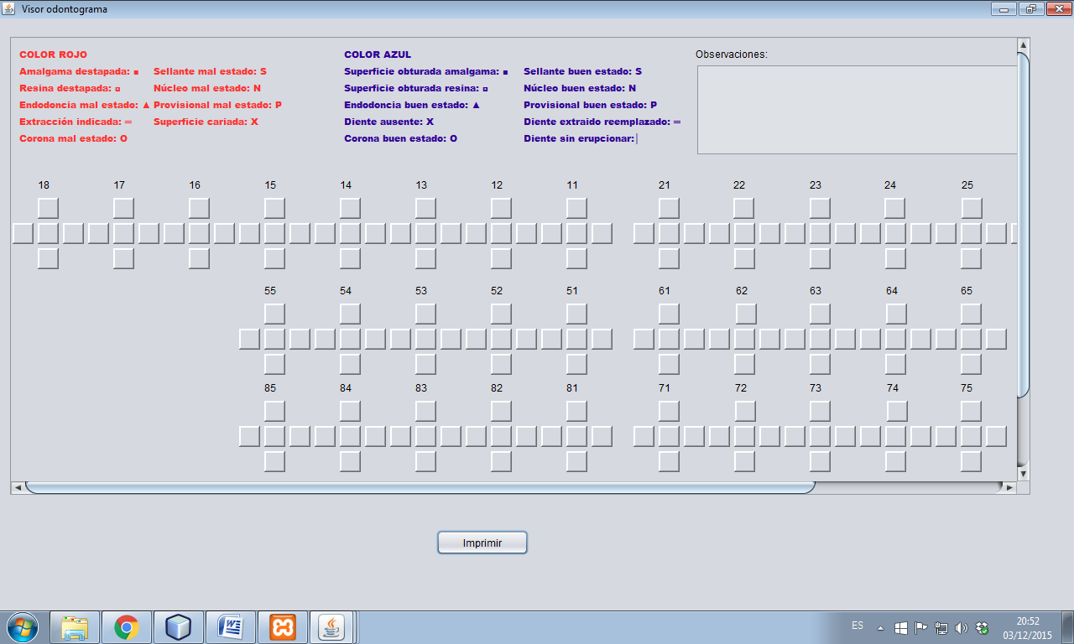

Muestra los dientes y sus respectivas caras, en la parte inferior derecha, se muestran las distintas convenciones que se manejan en el odontograma.

### Mensajes:

Mensaje de bienvenida:

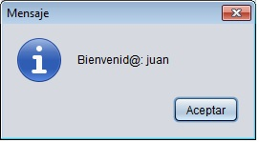

Mensaje de eliminación exitosa:

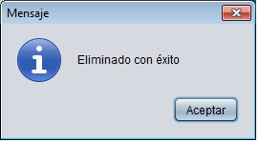

Mensaje de guardado exitoso:

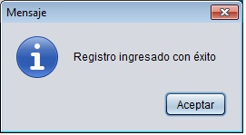

Mensaje de campo obligatorio sin llenar con información (en este ejemplo se muestra el campo nombre en la ventana proveedores):

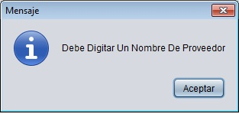

Mensaje de modificación:

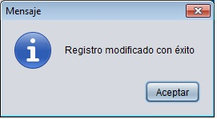

Mensaje de confirmación de eliminación: pregunta al usuario si está seguro de querer eliminar el registro.

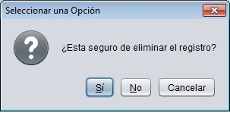

Mensaje de confirmación de modificación: pregunta al usuario si está seguro de querer modificar el registro.

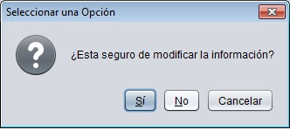

Mensaje de error de conexión con la base de datos:

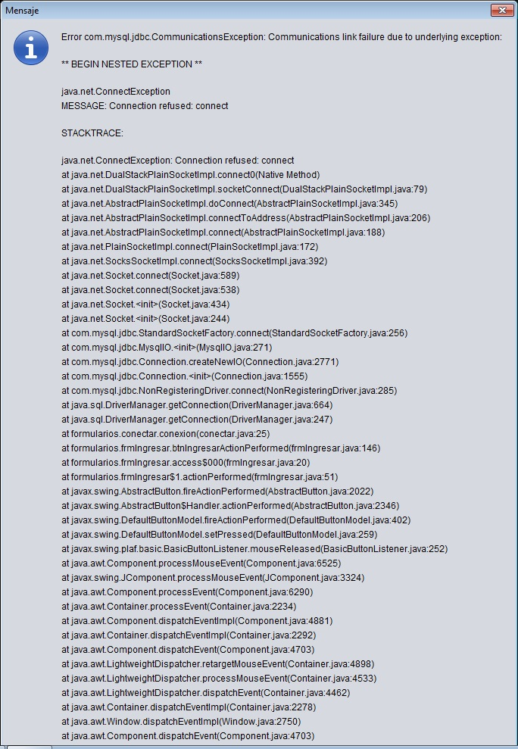

### Acerca de:

Muestra información sobre el software y sus desarrolladores.

